Tên: Nguyễn Thị Anh Thư

MSSV: 1050080246

Lớp: 10_ĐH_CNPM3

**LAB 6**

**Tường lửa Sophos UTM:**

**Chính sách ứng dụng**

**SOPHOS UTM Firewall – Application Control**

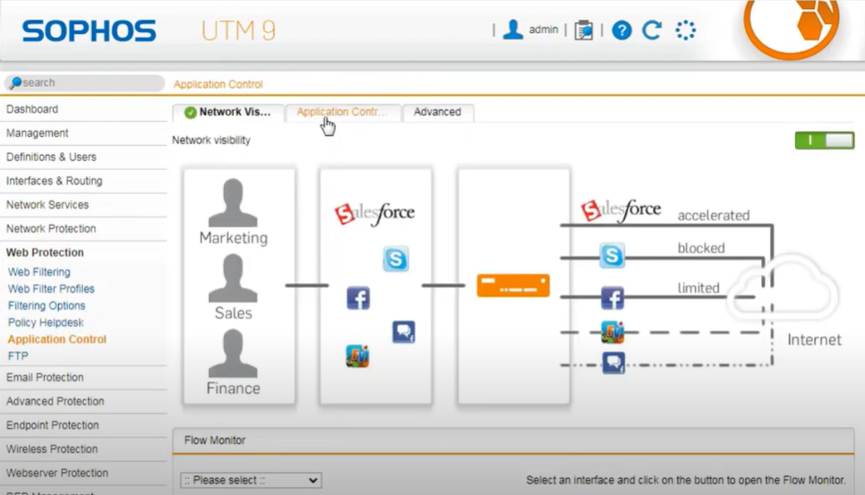

Cấm tất cả người dùng sử dụng các phương thức truyền tập tin qua Internet bằng các website chia sẻ file (File transfer) như Mediafire.com, box.net

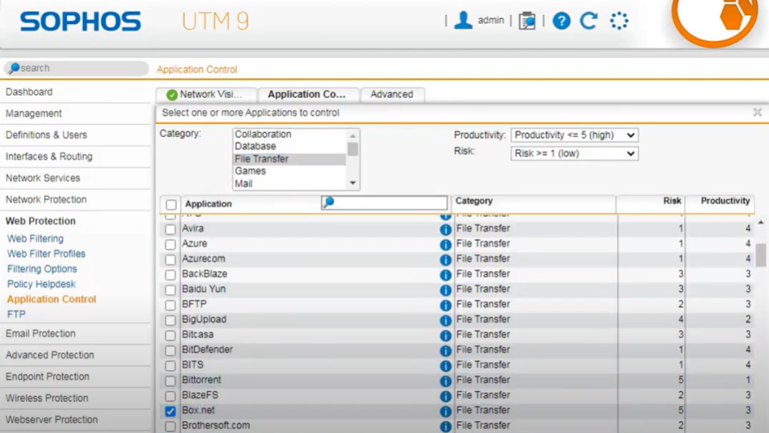

Cấm tất cả người dùng sử dụng giao thức truyền tập tin FTP, không cho download Torrent.

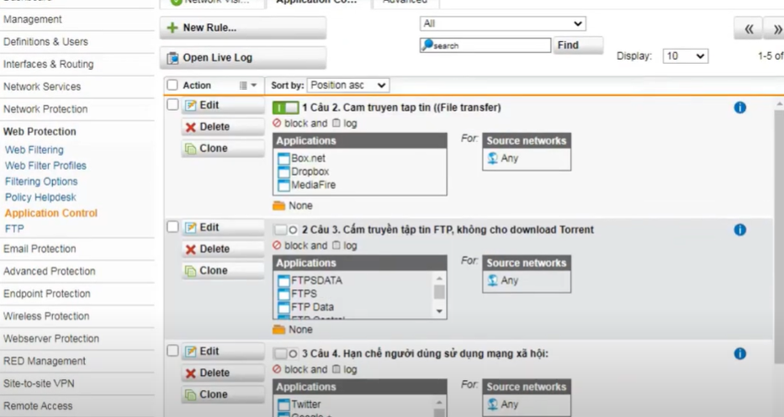

Hạn chế người dùng sử dụng mạng xã hội: Cấm sử dụng Twitter, Google+. Đối với Facebook cho truy cập nhưng cấm đăng status trên tường và nhắn tin trên Facebook (nếu không thực hiện được thì cấm hẳn sử dụng Facebook).

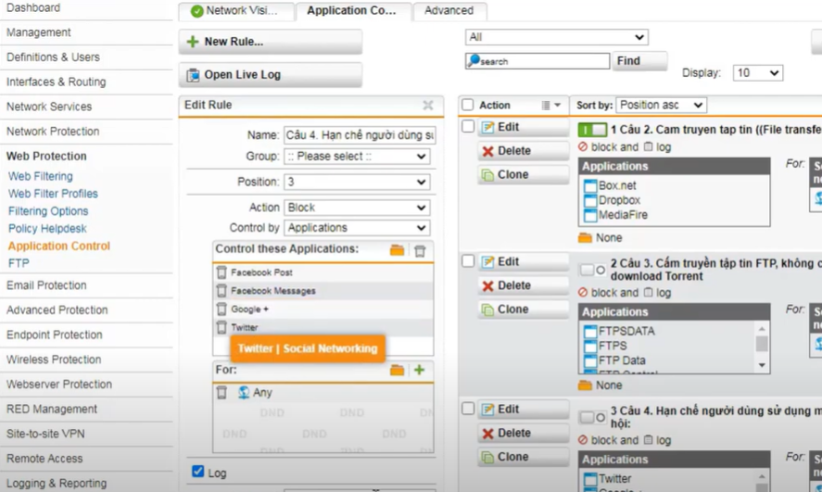

Cấm sử dụng các chương trình thay đổi Proxy như Tor hay Ultrasuft

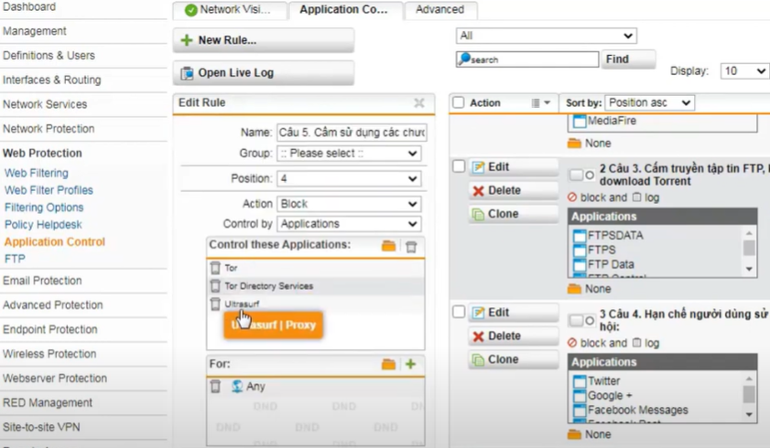

**Kiểm tra kết quả & ứng dụng**

Khi vào các website có https trên Chrome không còn xảy ra tình trạng bị cảnh báo HTTPS

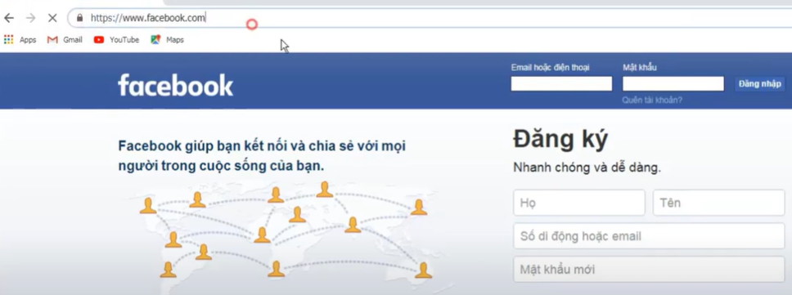

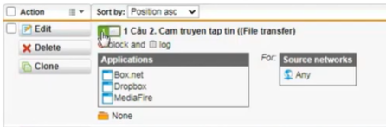

Không thể truy cập các website chia sẻ file như Mediafire, Dropbox, ...

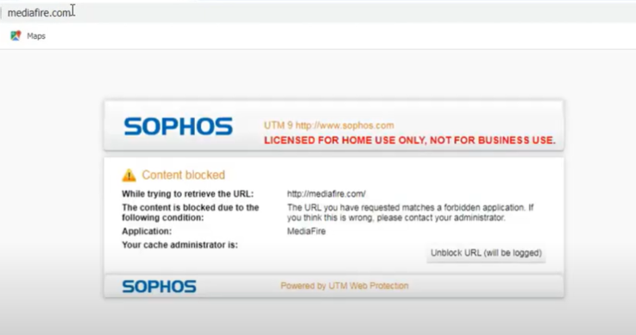

Thử nghiệm khi truy cập và sử dụng với các Mạng xã hội phổ biến.

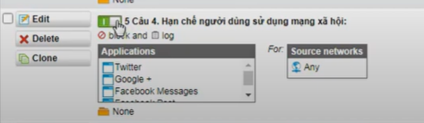

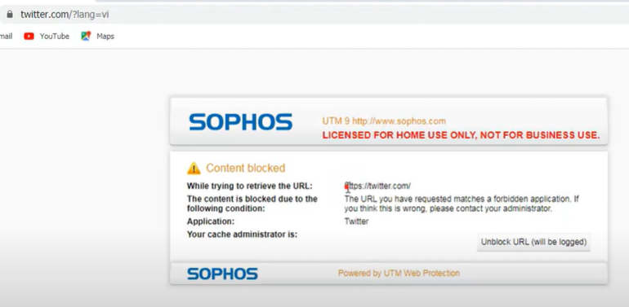

Kiểm tra kết quả khi truy cập gmail.com; mail.uit.edu.vn; ctmail.vnu.edu.vn

